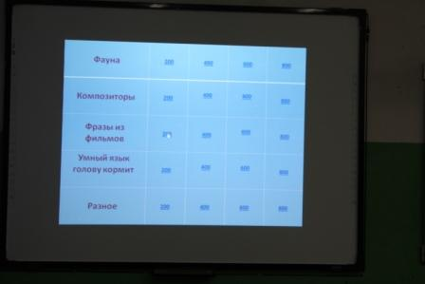
6 ноября 2020 г. Викторова Ольга Ильинична проводила игру «Своя игра». Вопросы были разнообразные и интересные. Вот, например: «Отгадайте: На языке хантов «кет»- сердце, а «сэм»- рука. Переведите на русский язык слово «кетсэм»». В игре приняли участие обучающиеся 11 класса и 9 класса. Победила девочка из 11 класса. Игру библиотекарь составляла 3 недели, но ей понравилось делать интерактивные игры. Обещала сделать ещё.
